Zulfa Mustafa Akhyar Iswahyudi

2311104010

**Jurnal**

Tugas Jurnal kali ini adalah project API + Endpoint berbasis Nodejs/Express. Yang Dimana kita mensimulasikan data API beserta method=method implementasi untuk operasi CRUD API agar bisa di ujicoba menyeluruh di tools API Testing. Singkatnya begitu.

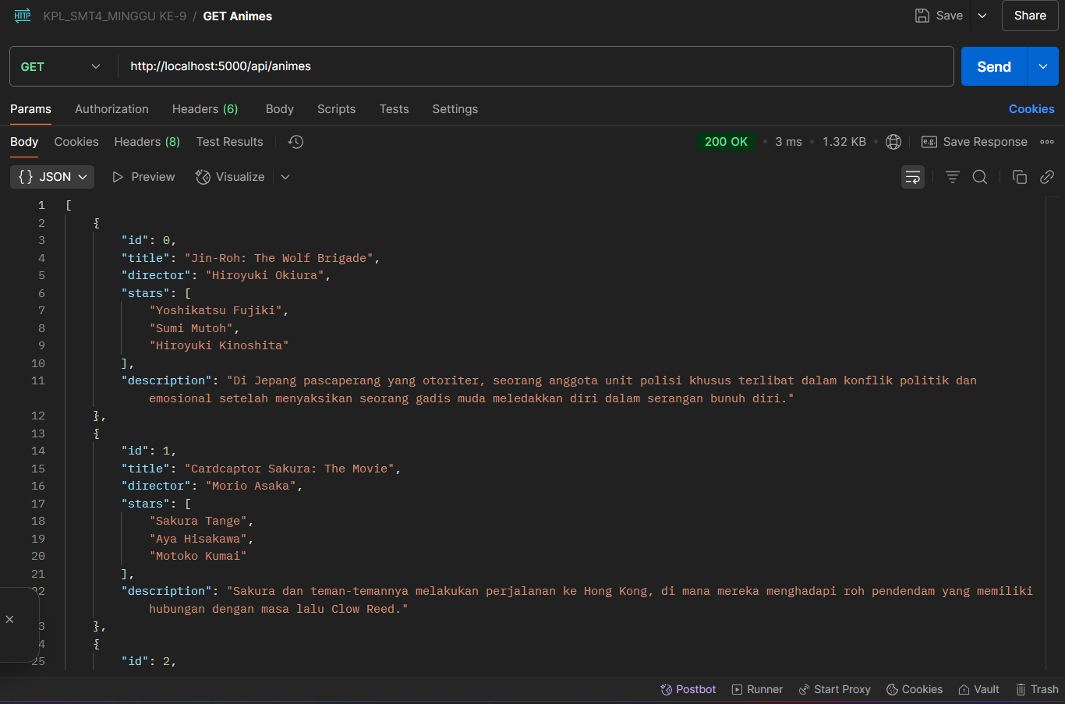

**Endpoint GetAll : Tampilkan semua data dummy**

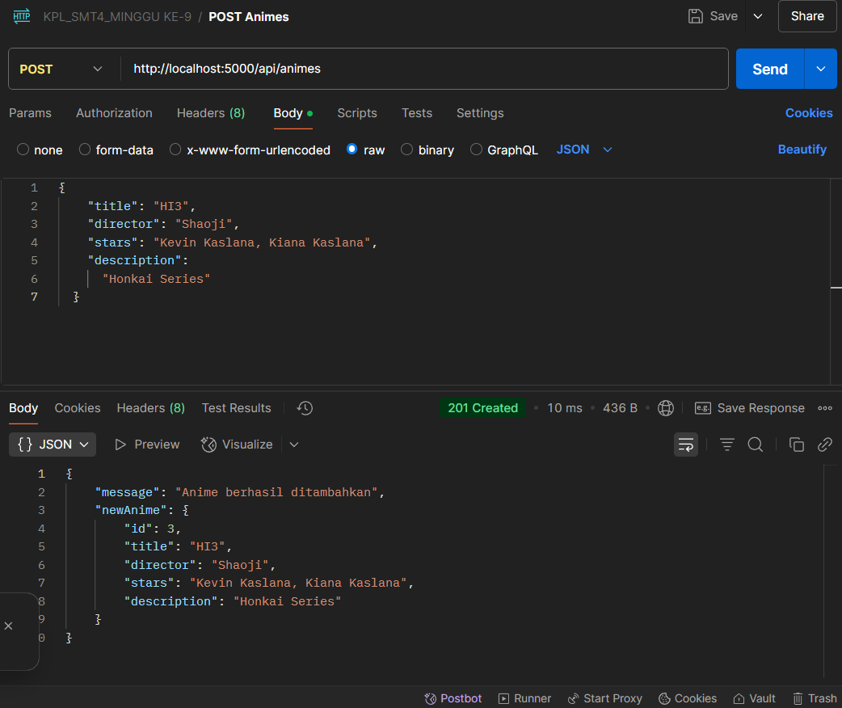

**POST: Insert Data baru**

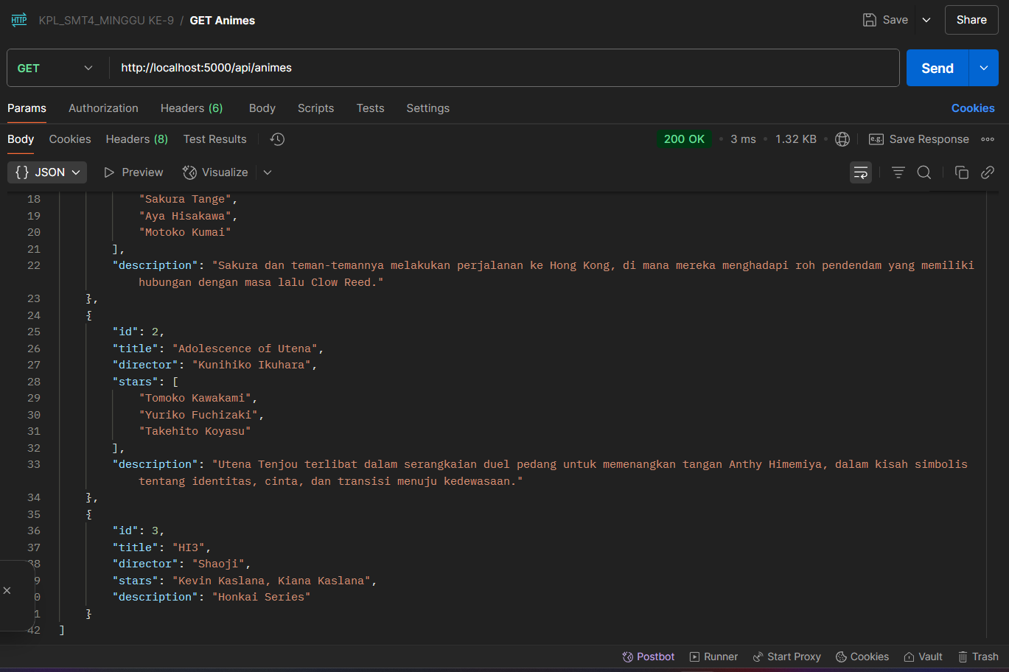

**GetAll: Sesudah Post Data**

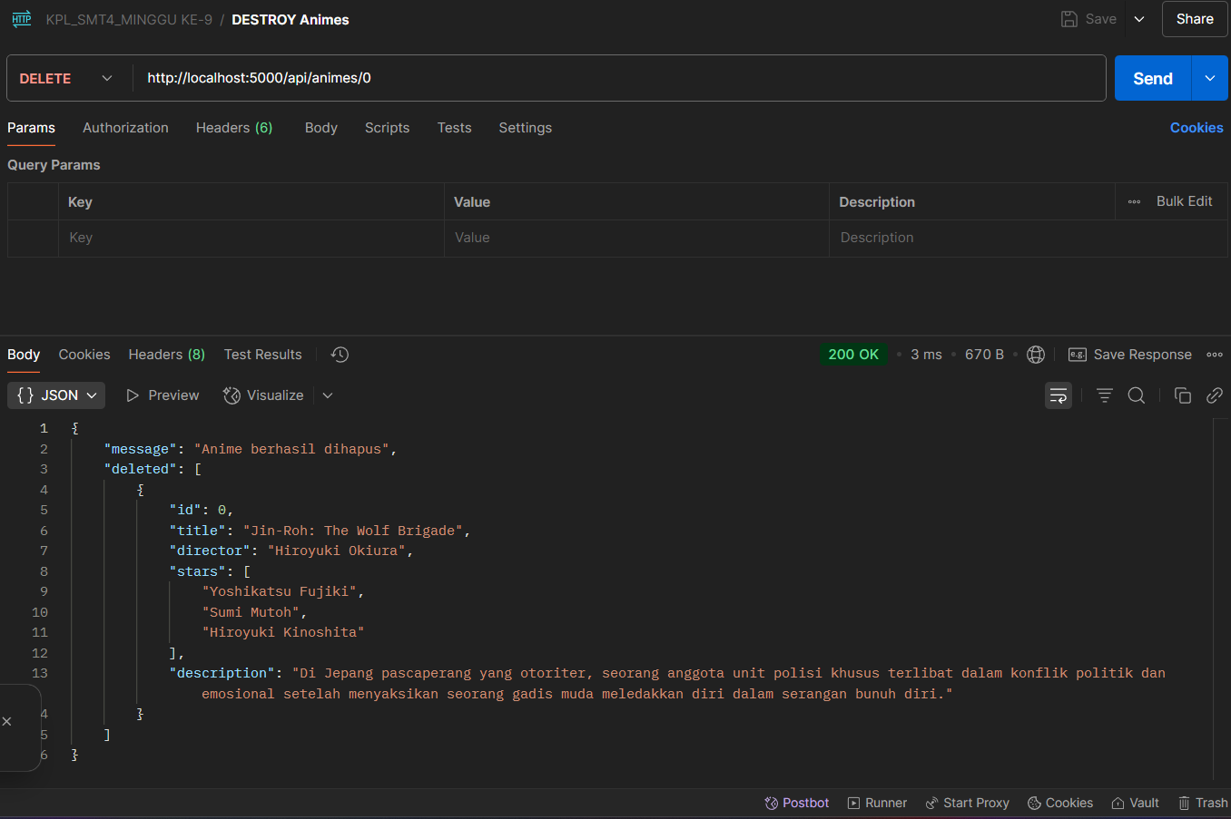

**DESTROY: Hapus data berdasarkan ID**

**Tugas Pendahuluan**

Kurang lebih sama seperti Tugas Jurnal, berkaitan dengan API/Endpoint. Data yang dimanipulasi disini adalah data Mahasiswa.

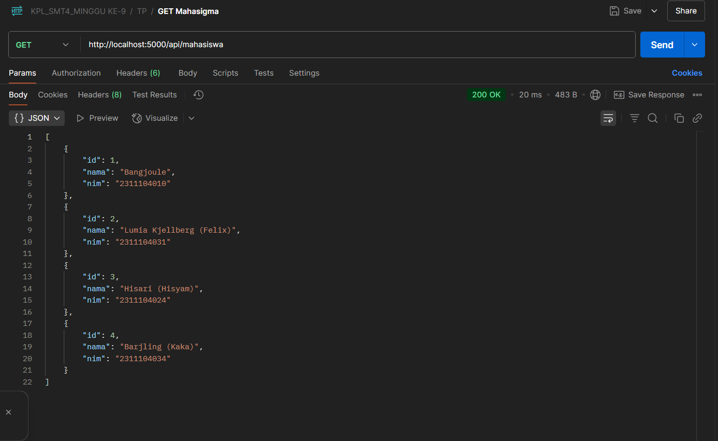

**GetAll: Tampilkan Semua Data Mahasiswa**

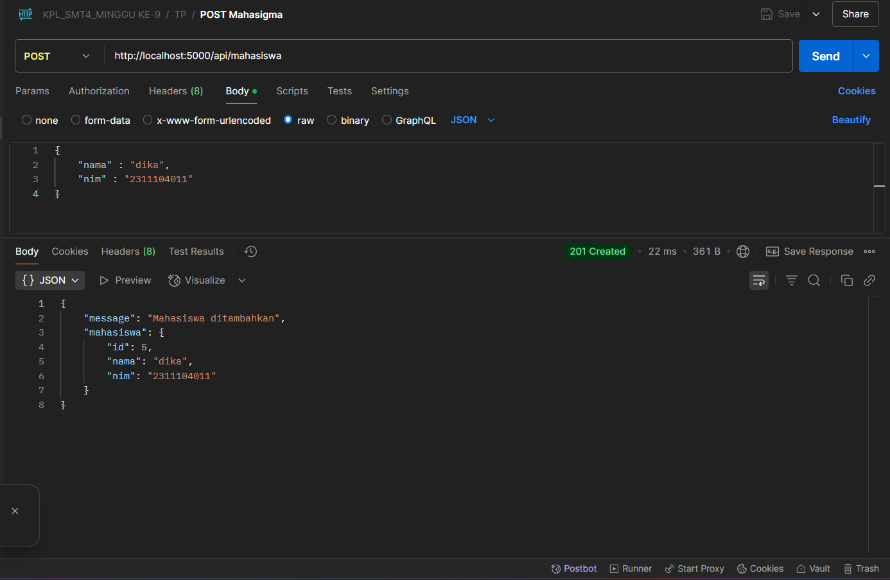

**POST Data: Insert Data Mahasiswa baru**

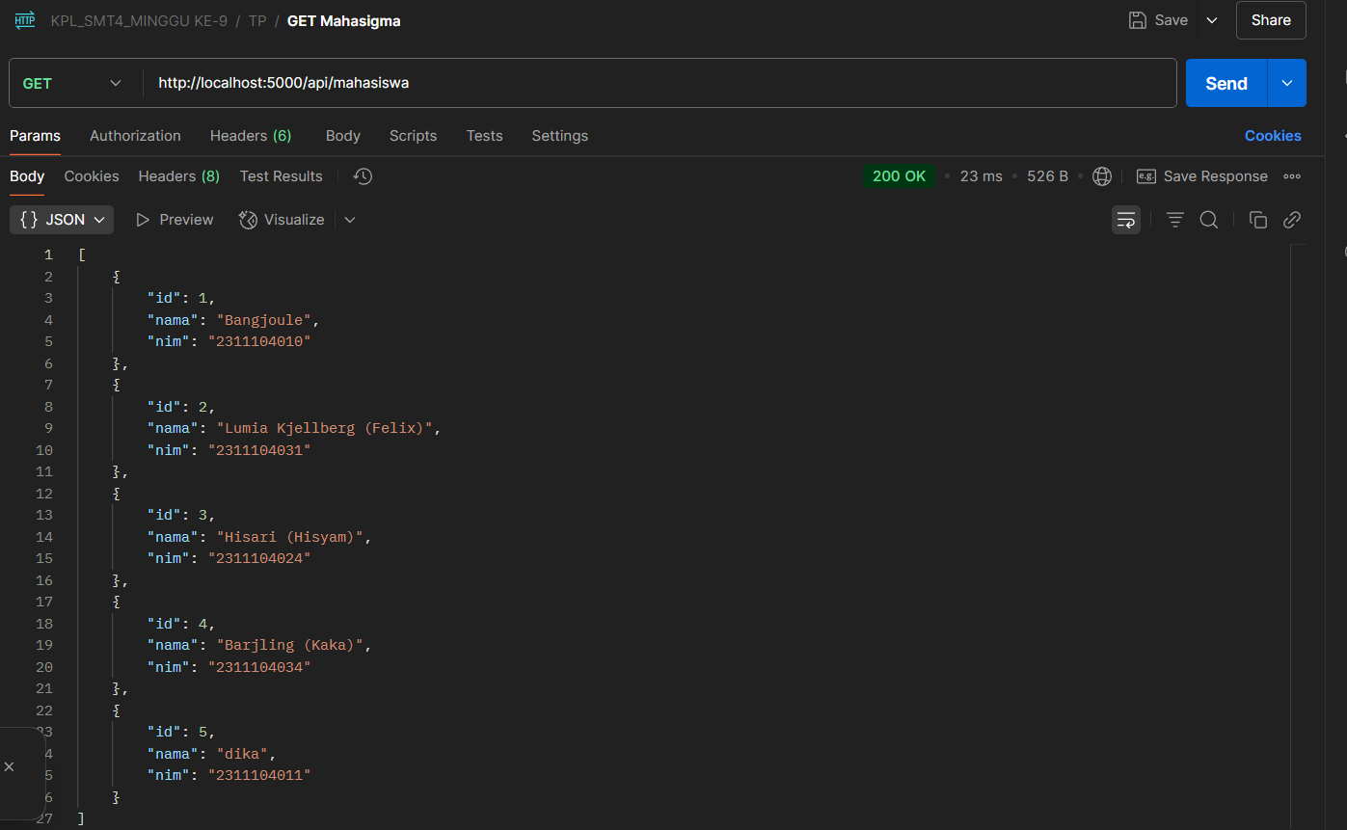

**GetAll: Sesudah Insert Data Mahasiswa baru**

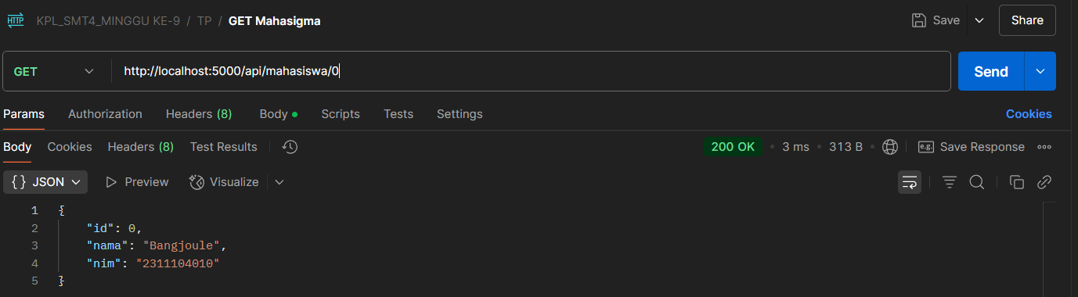

**Get FindByID: Cari data berdasarkan ID**

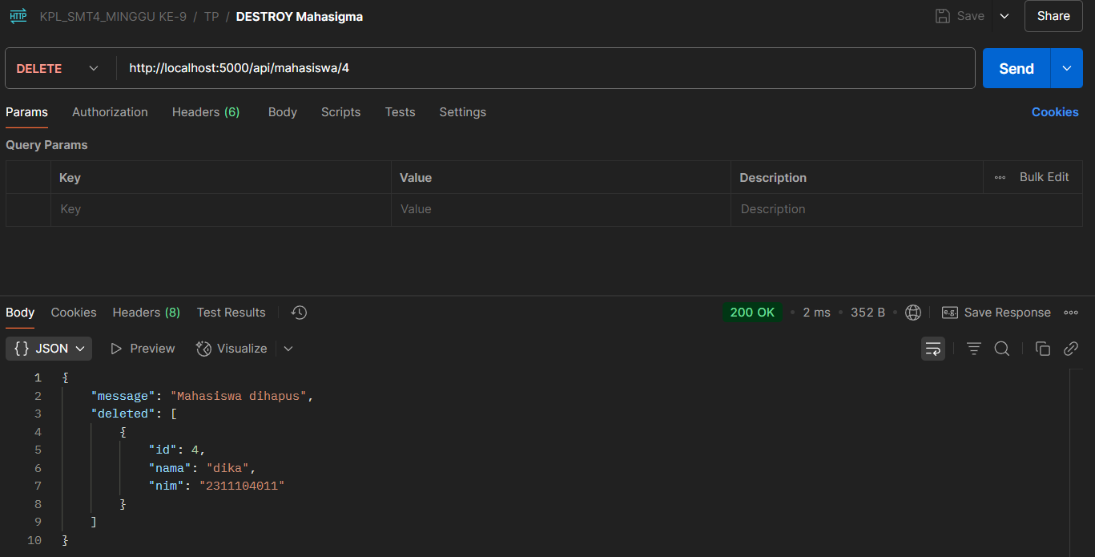

DESTROY: Hapus data mahasiswa berdasarkan ID

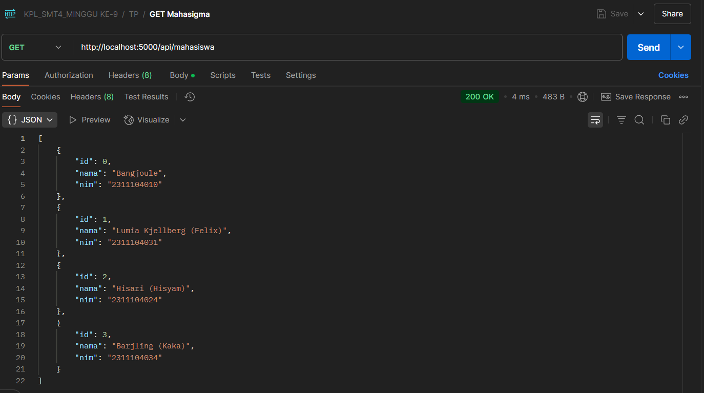

**GetAll: Setelah hapus data ID 0**